Resolución del Pleno del Instituto de Transparencia, Acceso a la Información Pública y Protección de Datos Personales del Estado de México y Municipios, con domicilio en Metepec, Estado de México, a veintisiete de agosto de dos mil veinticinco.

VISTO el expediente electrónico formado con motivo del recurso de revisión número 04690/INFOEM/IP/RR/2025, interpuesto por un particular que no proporciono nombre o seudónimo, en lo sucesivo el Recurrente, en contra de la respuesta del Ayuntamiento de Polotitlán, en lo subsecuente el Sujeto Obligado, se procede a dictar la presente resolución.

ANTECEDENTES

PRIMERO. De la Solicitud de Información.
Con fecha seis de marzo de dos mil veinticinco, el Recurrente presentó mediante el Sistema de Acceso a la Información Mexiquense (SAIMEX), solicitud de información registrada con el número de expediente 00035/POLOTI/IP/2025, mediante la cual solicitó información en el tenor siguiente:
“SOLCITO ME ENVIO EL INVENTARIO DE TODO EL PARQUE VEHICULAR DEL MUNICIPIO” (Sic)

Modalidad de entrega: A través del SAIMEX.

SEGUNDO. De la respuesta del Sujeto Obligado.
De las constancias que obran en el expediente electrónico, se observa que el veintisiete de marzo de dos mil veinticinco, el Sujeto Obligado dio respuesta a la solicitud de información manifestando lo siguiente:
Polotitlán, México a 27 de Marzo de 2025
Nombre del solicitante: C. Solicitante
Folio de la solicitud: 00035/POLOTI/IP/2025
A QUIEN CORRESPONDA PRESENTE Sirva el presente para enviarle un afectuoso saludo, así mismo y con fundamento en el artículo 4, 12, 16, 19, 23 fracción IV, 24 fracción XI y último párrafo, 53, Fracciones: II, V y VI de la Ley de Transparencia y Acceso a la Información Pública del Estado de México y Municipios, en el sentido de dar respuesta a la solicitud de información No. 00035/POLOTI/IP/2025, recibida a través del sistema de acceso a la información (SAIMEX), con fecha 06/03/2025, dirigida al ayuntamiento de Polotitlán, Estado de México, En base a lo anterior y conforme al artículo 152 de la Ley de Transparencia y Acceso a la Información Pública del Estado de México y Municipios, se adjunta en formato pdf la información solicitada. No omito hacer de su conocimiento que

El Sujeto Obligado adjuntó a su respuesta el documento denominado “Soli35.pdf”, el cual no se reproduce por ser del conocimiento de las partes; no obstante, su contenido será motivo de análisis en el estudio correspondiente.

TERCERO. Del recurso de revisión.
Inconforme con la respuesta emitida por el Sujeto Obligado, el Recurrente interpuso el presente recurso de revisión el día veinticuatro de abril de dos mil veinticinco, el cual se registró con el expediente número 04690/INFOEM/IP/RR/2025, manifestando lo siguiente:
- Acto Impugnado y Motivos de Inconformidad
“ME NIEGAN LA INFORMACION Y NO LA ATIENDEN COMO LO SOLICITE” (Sic)

CUARTO. Del turno y admisión del recurso de revisión.
Medio de impugnación que le fue turnado al Comisionado Presidente José Martínez Vilchis, por medio del sistema electrónico en términos del numeral 185 fracción I de la Ley de Transparencia y Acceso a la información Pública del Estado de México y Municipios, al cual recayó acuerdo de admisión de fecha veintiocho de abril de dos mil veinticinco, otorgándose en él un plazo de siete días para que las partes manifestaran lo que a su derecho corresponda en términos del numeral ya citado.

QUINTO. De la etapa de instrucción.
Una vez abierta la etapa de instrucción, el Sujeto Obligado fue omiso para rendir su informe justificado. Por su parte, el Recurrente no realizó manifestaciones, vertió alegatos ni presentó pruebas que a su derecho convinieran.

SEXTO. Del cierre de instrucción.
Así, una vez transcurrido el término legal, se decretó el cierre de instrucción en fecha doce de mayo de dos mil veinticinco, en términos del artículo 185 fracción VI de la Ley de Transparencia y Acceso a la Información Pública del Estado de México y Municipios, iniciando el término legal para dictar resolución definitiva del asunto.

SÉTIMO. De la ampliación del término para resolver.
De las constancias que integran el expediente electrónico, se advierte que han transcurrido los términos de Ley, para la emisión de la resolución en el presente recurso de revisión, por lo que en fecha veinte de agosto de dos mil veinticinco, se notificó a las partes el acuerdo por el que se ordena ampliar el plazo para la emisión de la resolución, en términos del artículo 181 párrafo tercero de la Ley de Transparencia y Acceso a la Información Pública del Estado de México y Municipios, ordenándose turnar los expedientes a la resolución que en derecho proceda.

Este organismo garante no pasa por alto justificar, que el plazo para emitir resolución en el presente asunto encuentra justificación en el alto número de recursos de revisión recibidos, circunstancia atípica que ha rebasado las capacidades técnicas y humanas del personal encargado de la proyección de las resoluciones a dichos medios de impugnación.

Por ello, es menester precisar que si bien se ha excedido el plazo para resolver el presente medio de impugnación, de conformidad con la ley de la materia, el plazo para emitir resolución se encuentra justificado en los elementos para medir su razonabilidad de asuntos conforme a los parámetros establecidos por diversos órganos jurisdiccionales federales, aplicables también en procedimientos análogos, como el que nos ocupa.
Así, en términos de lo que establecen los artículos 8.1 y 25 de la Convención Americana sobre Derechos Humanos, los recursos deben ser sencillos y resolverse en el menor tiempo posible, tomando en consideración la dilación total del procedimiento; esto es, en un plazo razonable. En ese sentido, el legislador fijó los términos procesales en las leyes, de manera general, sin que pudiera prever la variada gama de casos que son resueltos por los órganos jurisdiccionales o cuasi jurisdiccionales, tanto por la complejidad de los hechos, como por el número de casos que conocen.

Por ello, excepcionalmente, si un asunto es resuelto con posterioridad a los plazos señalados por la norma debe analizarse la razonabilidad del tiempo necesario para su resolución, atentos a los siguientes criterios:
- Complejidad del asunto: La complejidad de la prueba, la pluralidad de sujetos procesales, el tiempo transcurrido, las características y contexto del recurso.

- Actividad Procesal del interesado: Acciones u omisiones del interesado.

- Conducta de la Autoridad: Las Acciones u omisiones realizadas en el procedimiento. Así como si la autoridad actuó con la debida diligencia.

d) La afectación generada en la situación jurídica de la persona involucrada en el proceso: Violación a sus derechos humanos.

De modo que, cuando se trate de un asunto excepcional, por alguna o todas las características mencionadas o bien, cuando el ingreso de asuntos al órgano jurisdiccional o cuasi jurisdiccional respectivo supere notoriamente al que podría considerarse normal, debe concluirse que es una excluyente de responsabilidad en relación con la actuación del funcionario, como ha acontecido en el caso que nos ocupa. Argumento que encuentra sustento en la jurisprudencia P./J. 32/92 emitida por el Pleno de la Suprema Corte de Justicia de la Nación de rubro “TÉRMINOS PROCESALES. PARA DETERMINAR SI UN FUNCIONARIO JUDICIAL ACTUÓ INDEBIDAMENTE POR NO RESPETARLOS SE DEBE ATENDER AL PRESUPUESTO QUE CONSIDERÓ EL LEGISLADOR AL FIJARLOS Y LAS CARACTERÍSTICAS DEL CASO.”, visible en la Gaceta del Seminario Judicial de la Federación con el registro digital 205635.

Razones por las cuales cabe concluir que, la resolución al recurso de revisión se solventa hasta esta fecha, debido a que existe una excesiva carga de trabajo en desproporción a la capacidad de los recursos materiales y humanos con que cuenta este Instituto para atender la enorme demanda de usuarios que acuden para que se les garantice su Derecho de acceso a la información Pública y Protección de Datos Personales, aunado a la complejidad de los hechos a los que se refieren, así como al volumen del expediente, la extensión de los escritos y pruebas aportadas y desahogadas por las partes; lo que impide la tramitación de los recursos dentro de los términos legales previamente establecidos por la Ley, por tratarse de causas de fuerza mayor.

Al respecto, también son de considerar los criterios sostenidos por el Cuarto Tribunal Colegiado en Materia Administrativa del Primer Circuito, cuyos rubros y datos de identificación son los siguientes:
“PLAZO RAZONABLE PARA RESOLVER. DIMENSIÓN Y EFECTOS DE ESTE CONCEPTO CUANDO SE ADUCE EXCESIVA CARGA DE TRABAJO.” consultable en el Seminario Judicial de la Federación y su gaceta, con el registro digital 2002351.

“PLAZO RAZONABLE PARA RESOLVER. CONCEPTO Y ELEMENTOS QUE LO INTEGRAN A LA LUZ DEL DERECHO INTERNACIONAL DE LOS DERECHOS HUMANOS.”, visible en el Seminario Judicial de la Federación y su gaceta, con el registro digital 2002350.

Por ello, este organismo garante comprometido con la tutela de los derechos humanos confiados, señala que este exceso del plazo legal para resolver el presente asunto, resulta de carácter excepcional.

C O N S I D E R A N D O

PRIMERO. De la competencia.
Este Instituto de Transparencia, Acceso a la Información Pública y Protección de Datos Personales del Estado de México y Municipios es competente para conocer y resolver el presente Recurso de Revisión, conforme a lo dispuesto en el artículo 5, párrafos trigésimo séptimo, trigésimo octavo y trigésimo noveno fracciones IV y V de la Constitución Política del Estado Libre y Soberano de México; ordinal 2, fracción II, 13, 29, 36, fracciones I y II, 176, 178, 179, 181 párrafo tercero y 185 de la Ley de Transparencia y Acceso a la Información Pública del Estado de México y Municipios; y 9, fracciones I y XXIII y 11 del Reglamento Interior del Instituto de Transparencia, Acceso a la Información Pública y Protección de Datos Personales del Estado de México y Municipios.

SEGUNDO. Alcances del recurso de revisión.
Anterior a todo debe destacarse que el recurso de revisión tiene el fin y alcance que señalan los numerales 176, 179, 181 párrafo cuarto, 194 y 195 y demás aplicables de la Ley de Transparencia y Acceso a la Información Pública del Estado de México y Municipios vigente y será analizado conforme a las actuaciones que obren en el expediente electrónico con la finalidad de reparar cualquier posible afectación al derecho de acceso a la información pública y garantizando el principio rector de máxima publicidad.

TERCERO. Cuestiones de previo y especial pronunciamiento
El Recurso de Revisión en estudio contiene los elementos normativos de validez exigidos en la Ley de Transparencia y Acceso a la Información Pública del Estado de México y Municipios, establecidos en el artículo 180 que enuncia:
“Artículo 180. El recurso de revisión contendrá:
- EL sujeto obligado ante la cual se presentó la solicitud;
- El nombre del solicitante que recurre o de su representante y, en su caso, del tercero interesado, así como la dirección o medio que señale para recibir notificaciones;
- El número de folio de respuesta de la solicitud de acceso;
IV. La fecha en que fue notificada la respuesta al solicitante o tuvo conocimiento del acto reclamado, o de presentación de la solicitud, en caso de falta de respuesta;
V. El acto que se recurre;
VI. Las razones o motivos de inconformidad;
VII. La copia de la respuesta que se impugna y, en su caso, de la notificación correspondiente, en el caso de respuesta de la solicitud; y
VIII. Firma del recurrente, en su caso, cuando se presente por escrito, requisito sin el cual se dará trámite al recurso.
Adicionalmente, se podrán anexar las pruebas y demás elementos que considere procedentes someter a juicio del Instituto.
En ningún caso será necesario que el particular ratifique el recurso de revisión interpuesto.
En caso de que el recurso se interponga de manera electrónica no será indispensable que contengan los requisitos establecidos en las fracciones II, IV, VII y VIII.” [Sic]

Cabe señalar que El Recurrente ejerció su derecho de manera anónima, sin embargo no es motivo para desechar las solicitudes de acceso a la información pública conforme a lo previsto en el artículo 155, penúltimo párrafo de la Ley de Transparencia y Acceso a la Información Pública del Estado de México y Municipios que señala lo siguiente:
“Las solicitudes anónimas, con nombre incompleto o seudónimo serán procedentes para su trámite por parte del sujeto obligado ante quien se presente. No podrá requerirse información adicional con motivo del nombre proporcionado por el solicitante.” [Sic]
Robustece lo anterior se encuentra lo dispuesto en el artículo 5 párrafos vigésimo, vigésimo primero y vigésimo segundo, de la Constitución Política del Estado Libre y Soberano de México, se establece lo siguiente:
Constitución Política del Estado Libre y Soberano de México
“Artículo 5.- En el Estado de México todas las personas gozarán de los derechos humanos reconocidos en la Constitución Política de los Estados Unidos Mexicanos, en los tratados internacionales en los que el Estado mexicano sea parte, en esta Constitución y en las leyes que de ésta emanen, por lo que gozarán de las garantías para su protección, las cuales no podrán restringirse ni suspenderse salvo en los casos y bajo las condiciones que la Constitución Política de los Estados Unidos Mexicanos establece.
(…)
transparencia, acceso a la información pública y a la protección de datos personales en posesión de los sujetos obligados en los términos que establezca la ley. (…)” [Sic]
Por lo cual, de una interpretación sistemática, conforme y progresiva del derecho humano de acceso a la información pública se aprecia que toda persona, sin necesidad de acreditar interés alguno o justificar su utilización, deberá tener acceso a la información pública, es decir, dicho derecho fundamental exime a quien lo ejerce, de acreditar su legitimación en la causa o su interés en el asunto, lo que permite la posibilidad de que, incluso, la solicitud de acceso a la información pueda ser anónima o no contener un nombre que identifique al solicitante o que permita tener certeza sobre su identidad. En conclusión, se cubrieron los requisitos de procedencia y procedibilidad y conforme a las constancias que obran en el expediente.

CUARTO. De las causas de improcedencia.
En el procedimiento de acceso a la información y de los medios de impugnación de la materia, se advierten diversos supuestos de procedibilidad que deben estudiarse con la finalidad de dar cumplimiento a los principios de legalidad y objetividad inmersos en el artículo 9 de Ley de Transparencia y Acceso a la Información Pública del Estado de México y Municipios, en correlación con la seguridad jurídica que debe generar lo actuado ante este Organismo garante.

Por lo anterior, es una facultad legal entrar al estudio de las causas de improcedencia que hagan valer las partes o que se adviertan de oficio por este Resolutor y por ende objeto de análisis previo al estudio de fondo del asunto; presupuestos procesales de inicio o trámite de un proceso que dotan de seguridad jurídica las resoluciones, máxime que es una figura procesal adoptada en la ley de la materia, la cual permite dilucidar alguna causal que impida el estudio y resolución, cuando una vez admitido el recurso de revisión se advierta una causa de improcedencia que permita sobreseerlo, sin estudiar el fondo del asunto.

Así las cosas, en la especie, no se actualiza ninguna causa de improcedencia de las referidas en el artículo 191 de la Ley de Transparencia y Acceso a la Información Pública del Estado de México y Municipios, encontrándose actualizados todos los presupuestos procesales para atender el fondo del asunto, en los términos del considerando posterior.

QUINTO. Del estudio y resolución del asunto.
El análisis y resolución del presente recurso, se funda en el contenido íntegro de las actuaciones que obran en el expediente electrónico, para así estar en posibilidad este Órgano Colegiado de dictar el fallo correspondiente conforme a derecho, tomando en consideración los elementos aportados por las partes y respetando en todo momento al principio de máxima publicidad consagrado en nuestra Constitución Federal, Local y demás leyes aplicables en la materia, así como en los tratados internacionales en los que el Estado Mexicano sea parte, en concordancia con el párrafo tercero del artículo 1 de la Constitución Federal y el diverso 8 de la Ley de Transparencia local.

Por tanto, es conveniente recordar que el hoy Recurrente requirió del Sujeto Obligado, lo siguiente:
- Inventarios del parque vehicular del municipio.

Por lo que atento a la solicitud de información el Sujeto Obligado hizo entrega del siguiente archivo electrónico:
- Soli35.pdf: Soporte documental que consta de dos fojas en formato PDF de fecha once de marzo de dos mil veinticinco por medio del cual la Directora de Administración envía copia simple del inventario del parque vehicular del municipio en los términos siguientes;
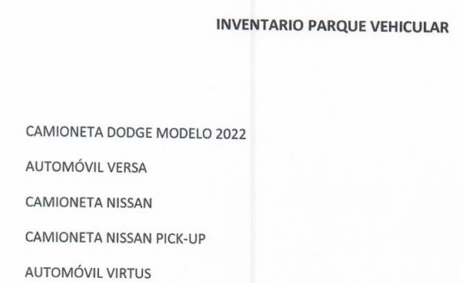

Ante la respuesta emitida por el Sujeto Obligado, el Recurrente consideró que su derecho a la información pública había sido conculcado, por lo que interpuso el recurso de revisión al rubro citado, señalando como acto impugnado y motivos de inconformidad “ME NIEGAN LA INFORMACION Y NO LA ATIENDEN COMO LO SOLICITE”, en este sentido el Recurrente considero que el Sujeto Obligado no le dio cuenta del inventario del parque vehicular del municipio.

En esta misma tesitura, el derecho de acceso a la información pública, consiste en que la información solicitada conste en un soporte documental en cualquiera de sus formas, a saber: expedientes, reportes, estudios, actas, resoluciones, oficios, correspondencia, acuerdos, directivas, directrices, circulares, contratos, convenios, instructivos, notas, memorandos, estadísticas o bien, cualquier otro registro que documente el ejercicio de las facultades, funciones y competencias de los Sujetos Obligados; los que, podrán estar en cualquier medio, sea escrito, impreso, sonoro, visual, electrónico, informático u holográfico, de conformidad con el artículo 3, fracción XI, de la Ley de la materia, el cual dispone lo siguiente:
“Artículo 3. Para los efectos de la presente Ley se entenderá por:
(…)
XI. Documento: Los expedientes, reportes, estudios, actas, resoluciones, oficios, correspondencia, acuerdos, directivas, directrices, circulares, contratos, convenios, instructivos, notas, memorandos, estadísticas o bien, cualquier otro registro que documente el ejercicio de las facultades, funciones y competencias de los sujetos obligados, sus servidores públicos e integrantes, sin importar su fuente o fecha de elaboración. Los documentos podrán estar en cualquier medio, sea escrito, impreso, sonoro, visual, electrónico, informático u holográfico;
(…)”

Expuesto lo anterior, se procede al análisis de la totalidad de las constancias que integran el expediente electrónico del SAIMEX, a efecto de determinar si con la información remitida por El Sujeto Obligado a través de su respuesta se colma lo requerido en dicha solicitud.

Ahora bien, resulta oportuno traer a contexto lo establecido en la fracción XXXVIII del artículo 92 de la Ley de Transparencia y Acceso a la Información Pública de Estado de México y Municipios; precepto que describe la información documental que el sujeto obligado debe poseer y en su caso generar, toda vez que dicha información debe ser publica y accesible de manera permanente a cualquier persona, así dicho artículo establece que el inventario de bienes muebles e inmuebles en posesión y propiedad de los sujetos obligados, constituye una obligación de transparencia, y por ende, estos deberán poner a disposición del público de manera permanente y actualizada de forma sencilla, precisa y entendible, en los respectivos medios electrónicos, como se advierte enseguida:
“Artículo 92. Los sujetos obligados deberán poner a disposición del público de manera permanente y actualizada de forma sencilla, precisa y entendible, en los respectivos medios electrónicos, de acuerdo con sus facultades, atribuciones, funciones u objeto social, según corresponda, la información, por lo menos, de los temas, documentos y políticas que a continuación se señalan:
(…)
XXXVIII. El inventario de bienes muebles e inmuebles en posesión y propiedad;
(…)”
(Énfasis añadido)

En este sentido el inventario de bienes muebles e inmuebles es información que deberá ser publicada en atención a los “Lineamientos Técnicos Generales para la Publicación, Homologación y Estandarización de la Información de las Obligaciones establecidas en el Título Quinto y en la Fracción IV, del artículo 31, de la Ley General de Transparencia y Acceso a la Información Pública, que deberán difundir los Sujetos Obligados en los Portales de Internet y en la Plataforma Nacional de Transparencia” vigentes a la fecha de la solicitud establece que todos los sujetos obligados publicarán el inventario de bienes muebles e inmuebles que utilicen, tengan a su cargo y/o les hayan sido asignados para el ejercicio de sus funciones; que destinen a un servicio público conforme a la normatividad aplicable o por cualquier concepto, tanto si son propiedad del sujeto obligado como que se encuentren en posesión de éstos.

Respecto de los bienes muebles se registrará tanto el mobiliario y equipo –incluido el de cómputo– como los vehículos y demás bienes muebles al servicio de los sujetos obligados, de conformidad con la Ley General de Contabilidad Gubernamental. Adicionalmente se incluirá un inventario de altas, bajas y donaciones que se hagan al sujeto obligado de bienes muebles e inmuebles, en caso de haberlas. También se dará a conocer el nombre del servidor(a) público(a) y/o toda persona que desempeñe un empleo, cargo o comisión y/o ejerza actos de autoridad, que funge como responsable inmobiliario, es decir, el encargado de la administración de los recursos materiales de las dependencias.

De los preceptos referidos con anterioridad, podemos advertir de la existencia de documentos específicos que pudieran colmar la pretensión del Recurrente, ya que los sujetos obligados deberán publicar el inventario de bienes inmuebles que utilicen, tengan a su cargo y/o les hayan sido asignados para el ejercicio de sus funciones, en dicho inventario se deberá incluir un inventario de altas, bajas y donaciones de bienes muebles e inmuebles.

Sirvan de sustento las siguientes imágenes ilustrativas en las que constan los datos susceptibles de ser encontrados en los formatos de alta y baja de bienes muebles e inmuebles;
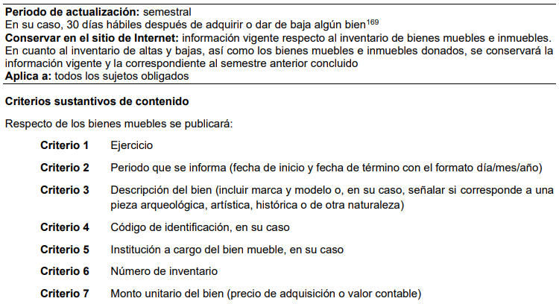
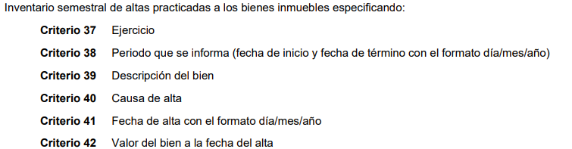

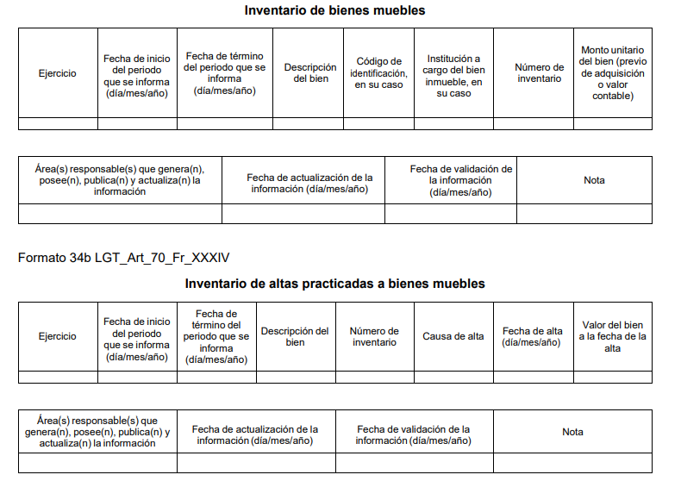
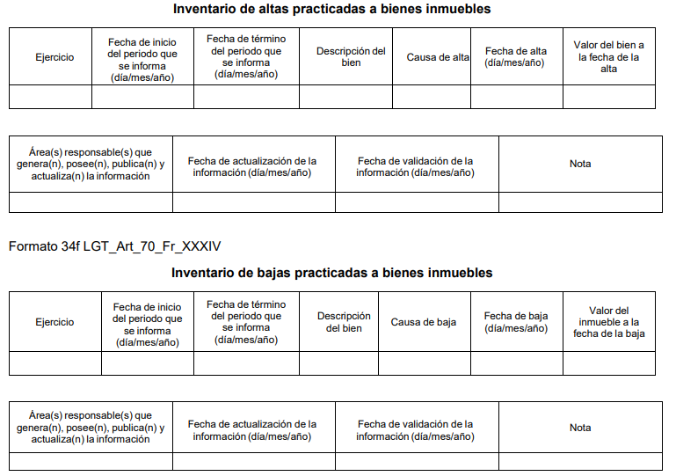

No pasa desapercibido que el Sujeto Obligado debe registrar sus bienes inmuebles y muebles e identificar cuales se encuentren escriturados además deben ser reportados al Organismo Superior de Fiscalización del Estado de México, lo anterior en términos de los Lineamientos para la Integración del Informe Trimestral Municipal, emitidos por el mismo Órgano Superior en específico en el módulo cuatro se aprecia que se debe reportar la información de los bienes inmuebles y muebles, como así se aprecia en las siguientes imágenes que de manera ilustrativa se insertan a continuación:
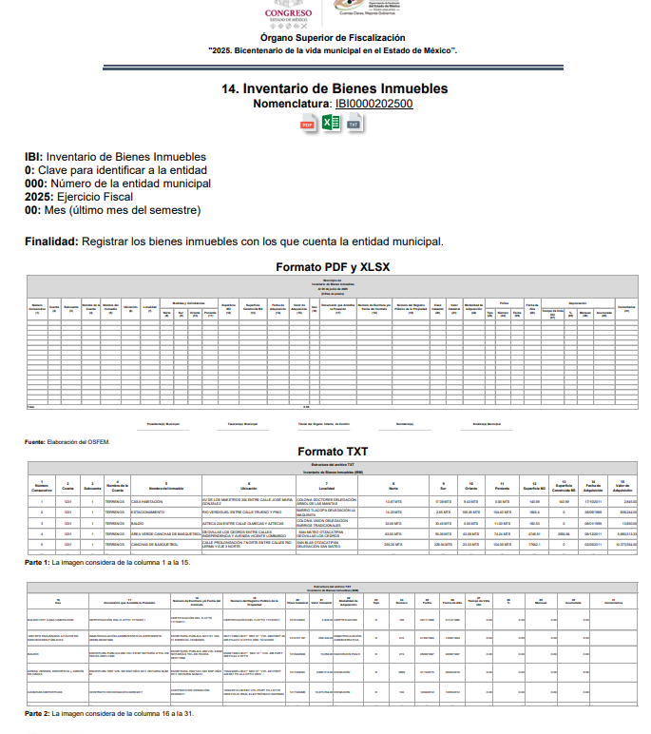
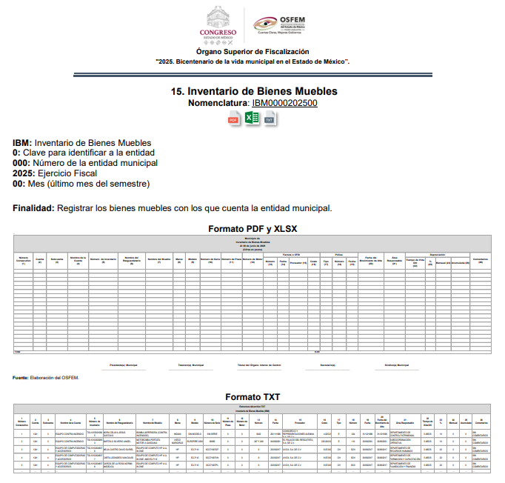

En tal sentido de lo manifestado en respuesta por el Sujeto Obligado mediante el pronunciamiento de la Directora de Administración resulta indispensable establecer que acepto poseer, generar y administrar la información requerida por el Recurrente pues dio cuenta mediante un documento ad hoc que el parque vehicular que integra el Sujeto Obligado corresponde a 5 vehículos de los cuales indico lo siguiente;
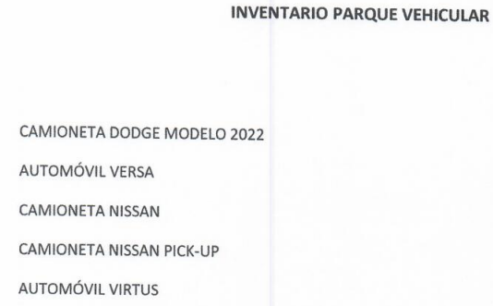
Sin embargo este Instituto no puede tener por satisfecho el derecho al acceso a la información del Recurrente pues como se advirtió previamente el Sujeto Obligado cuenta con la obligación de integrar su inventario de bienes muebles e inmuebles en este sentido y en armonía al Criterio orientador 03/17 del entonces Órgano Nacional Garante no existe necesidad de elaborar documentos ad hoc para atender las solicitudes de información los sujetos obligados deberán otorgar acceso a los documentos que se encuentren en sus archivos o que estén obligados a documentar, por lo que es de precisarse que el Sujeto Obligado mediante el documento ad hoc proporcionado por el Sujeto Obligado no colmo los requerimientos planteados por el Recurrente pues fue omiso en entregar el inventario del parque vehicular que integra el Sujeto Obligado, por lo que se debe de observar el criterio referido con anterioridad;

CRITERIO: 03/17.- No existe obligación de elaborar documentos ad hoc para atender las solicitudes de acceso a la información. Los artículos 129 de la Ley General de Transparencia y Acceso a la Información Pública y 130, párrafo cuarto, de la Ley Federal de Transparencia y Acceso a la Información Pública, señalan que los sujetos obligados deberán otorgar acceso a los documentos que se encuentren en sus archivos o que estén obligados a documentar, de acuerdo con sus facultades, competencias o funciones, conforme a las características físicas de la información o del lugar donde se encuentre. Por lo anterior, los sujetos obligados deben garantizar el derecho de acceso a la información del particular, proporcionando la información con la que cuentan en el formato en que la misma obre en sus archivos; sin necesidad de elaborar documentos ad hoc para atender las solicitudes de información.

En ese mismo contexto, el artículo 12 de la Ley de Transparencias y Acceso a la Información Pública del Estado de México y Municipios, establece que los sujetos obligados proporcionarán la información pública que se les requiera y esta obre en sus archivos, mismo precepto que a continuación se transcribe:
“Artículo 12. Quienes generen, recopilen, administren, manejen, procesen, archiven o conserven información pública serán
Los sujetos obligados sólo proporcionarán la información pública que se les requiera y que obre en sus archivos y en el estado en que ésta se encuentre. La obligación de proporcionar información no comprende el procesamiento de la misma, ni el presentarla conforme al interés del solicitante; no estarán obligados a generarla, resumirla, efectuar cálculos o practicar investigaciones.”

Finalmente resulta aplicable traer a colación la Ley de Bienes del Estado de México a fin de establecer que los bienes pueden dividirse en públicos y privados clasificando los bienes de dominio público a los bienes de uso común y los bienes destinados al servicio público siendo estos últimos aquéllos que utilicen los poderes del Estado y los municipios para el desarrollo de sus actividades o los que de hecho se utilicen para la prestación de servicios públicos o actividades equiparables a ellos como lo es para el caso en específico el parque vehicular requerido por el Recurrente, conforme lo siguiente;
Artículo 12.- El Estado de México y sus municipios tienen personalidad jurídica para adquirir y poseer bienes para la prestación de los servicios públicos y el cumplimiento de sus fines.
Artículo 13.- Los bienes del Estado de México y sus municipios son:
- Bienes del dominio público; y
- Bienes del dominio privado.
Artículo 14.- Los bienes del dominio público, se clasifican en:
- Bienes de uso común; y
- Bienes destinados a un servicio público.
También se consideran bienes del dominio público, las pinturas, murales, esculturas y cualquier obra artística incorporada o adherida permanentemente a los inmuebles del Estado, de los municipios o de sus organismos auxiliares, cuya conservación sea de interés general; los muebles de propiedad estatal o municipal que por su naturaleza no sean normalmente sustituibles, como documentos y expedientes de las oficinas, manuscritos, incunables, ediciones, libros, documentos, publicaciones periódicas, mapas, planos, folletos y grabados importantes o raros, así como las colecciones de estos bienes, colecciones, científicas o técnicas, de armas, numismáticas y filatélicas, archivos, fonograbaciones, películas, videos; archivos fotográficos, cintas magnetofónicas y cualquier otro objeto que contenga imágenes o sonido y las piezas artísticas o históricas de los museos.

Artículo 17.- Son bienes destinados a un servicio público, aquéllos que utilicen los poderes del Estado y los municipios para el desarrollo de sus actividades o los que de hecho se utilicen para la prestación de servicios públicos o actividades equiparables a ellos.
Artículo 18.- Son bienes destinados a un servicio público:
- Los inmuebles destinados al servicio de los poderes públicos del Estado de México y de los ayuntamientos;
- Los inmuebles de propiedad estatal destinados al servicio público de los gobiernos federal o municipales;
- Los inmuebles propiedad municipal destinados al servicio de los gobiernos federal y estatal;
- Los inmuebles que forman parte del patrimonio de los organismos auxiliares estatales o municipales, que se utilicen en las actividades que tengan encomendadas conforme a sus respectivos objetos. No quedan comprendidos entre los bienes a que se refiere esta fracción los inmuebles que los organismos auxiliares utilicen para propósitos distintos a los de su objeto;
- Los inmuebles utilizados para la prestación de servicios públicos estatales o municipales, tales como: mercados, rastros, hospitales, panteones públicos, zoológicos, jardines botánicos, museos, bibliotecas, parques y los demás similares o análogos a ellos;
- Los bienes muebles de propiedad estatal o municipal que tengan uso o utilidad en la prestación de un servicio público; y
- Los demás a los que las leyes les asignen este carácter. Se equiparán a los bienes destinados a un servicio público, los inmuebles asignados por la Oficialía Mayor o los ayuntamientos, en su caso, a los organismos auxiliares y fideicomisos públicos, estatales o municipales.
De lo analizado en líneas anteriores resulta dable ordenar al Sujeto Obligado, es su caso en versión pública, el inventario del parque vehicular vigente al seis de marzo de dos mil veinticinco.

DE LA VERSIÓN PÚBLICA
En la elaboración de la versión pública se deberá considera lo dispuesto en los artículos 3 fracciones IX, XX, XXI y XLV, 91 y 132 fracciones II y III de la Ley de Transparencia y Acceso a la Información Pública del Estado de México y Municipios que establecen lo siguiente:
Artículo 3. Para los efectos de la presente Ley se entenderá por:
[…]
IX. Datos personales: La información concerniente a una persona, identificada o identificable según lo dispuesto por la Ley de Protección de Datos Personales del Estado de México;
XX. Información clasificada: Aquella considerada por la presente Ley como reservada o confidencial;
XXI. Información confidencial: Se considera como información confidencial los secretos bancario, fiduciario, industrial, comercial, fiscal, bursátil y postal, cuya titularidad corresponda a particulares, sujetos de derecho internacional o a sujetos obligados cuando no involucren el ejercicio de recursos públicos;
[…]
XLV. Versión pública: Documento en el que se elimine, suprime o borra la información clasificada como reservada o confidencial para permitir su acceso.
[…]

Artículo 91. El acceso a la información pública será restringido excepcionalmente, cuando ésta sea clasificada como reservada o confidencial.

Artículo 132. La clasificación de la información se llevará a cabo en el momento en que:
I. Se reciba una solicitud de acceso a la información;
II. Se determine mediante resolución de autoridad competente; o
III. Se generen versiones públicas para dar cumplimiento a las obligaciones de transparencia previstas en esta Ley.
[…]
De este modo, en armonía entre los principios constitucionales de máxima publicidad y de protección de datos personales, la Ley permite la elaboración de versiones públicas en las que se suprima aquella información relacionada con la vida privada de los particulares.

Por otro lado, los Lineamientos Generales en Materia de Clasificación y Desclasificación de la Información, así como para la elaboración de Versiones Públicas, emitidos por el Consejo Nacional del Sistema Nacional de Transparencia, Acceso a la Información Pública y Protección de Datos Personales, publicados en el Diario Oficial de la Federación el día quince de abril de dos mil dieciséis, tienen por objeto establecer los criterios con base en los cuales los sujetos obligados clasificarán como reservada o confidencial la información que posean, desclasificarán y generarán, en su caso, versiones públicas de expedientes o documentos que contengan partes o secciones clasificadas.

Entorno a lo que aquí nos interesa, los Lineamientos Quincuagésimo sexto, Quincuagésimo séptimo y Quincuagésimo octavo, establecen lo siguiente:
Quincuagésimo sexto. Cuando la elaboración de la versión pública del documento o expediente que contenga partes o secciones reservadas o confidenciales, genere costos por reproducción por derivar de una solicitud de información o determinación de una autoridad competente, ésta será elaborada hasta que se haya acreditado el pago correspondiente.

Quincuagésimo séptimo. Se considera, en principio, como información pública y no podrá omitirse de las versiones públicas la siguiente:

I. La relativa a las Obligaciones de Transparencia que contempla el Título V de la Ley General y las demás disposiciones legales aplicables;
II. El nombre de los integrantes de los sujetos obligados en los documentos, y sus firmas autógrafas o digitales, cuando sean utilizados en el ejercicio de las facultades conferidas para el desempeño del servicio público, y
III. La información que documente decisiones y los actos de autoridad concluidos de los sujetos obligados, así como el ejercicio de las facultades o actividades de los servidores públicos, de manera que se pueda valorar el desempeño de los mismos.

Lo anterior, siempre y cuando no se acredite alguna causal de clasificación, prevista en las leyes o en los tratados internacionales suscritos por el Estado mexicano.

Quincuagésimo octavo. Los sujetos obligados garantizarán que los sistemas o medios empleados para eliminar la información en las versiones públicas sean irreversibles, de tal forma que no permitan la recuperación o la visualización de la misma.

Por lo tanto, la entrega de documentos en su versión pública debe acompañarse necesariamente del Acuerdo del Comité de Transparencia que la sustente el cual debe estar debidamente fundado y motivado, en el que se expongan los fundamentos y razonamientos que llevaron al Sujeto Obligado a testar, suprimir o eliminar datos de dicho soporte documental, ya que no hacerlo, se reitera que lo entregado no tendría un sustento jurídico ni resultaría ser una versión pública, sino más bien una documentación ilegible, incompleta o tachada; ya que el no justificar las causas o motivos por las que no se aprecian determinados datos -ya sea porque se testan o suprimen- deja a la solicitante en estado de incertidumbre, al no conocer o comprender porque no aparecen en la documentación respectiva. Por lo que respecta al Acuerdo del Comité de Transparencia que sustente la versión pública de la documentación a entregar, deberá ser notificado mediante el SAIMEX.

De este modo, como ha sido señalado en la presente resolución, en armonía entre los principios constitucionales de máxima publicidad y de protección de datos personales, la Ley de Transparencia y Acceso a la Información Pública del Estado de México y Municipios permite la elaboración de versiones públicas en las que se suprima aquella información relacionada con la vida privada de particulares mediante el debido Acuerdo fundado y motivado en el que el Sujeto Obligado precise las razones objetivas por las que la apertura de la información generaría una afectación, asimismo, es claro que el mismo debe aplicar de manera restrictiva y limitada las hipótesis de clasificación y no hacerlas valer de manera general. Es importante señalar que, para acreditar dichos supuestos jurídicos se debe fundar y motivar correctamente la categorización de la información.

Por tanto, la fundamentación y motivación consiste en la obligación que tiene todo ente público de expresar los preceptos jurídicos aplicables al asunto motivo del acto y las razones o argumentos de su actuar. Al respecto, el máximo tribunal del país ha establecido jurisprudencia respecto a qué debe entenderse por fundamentación y motivación, en los siguientes términos:
FUNDAMENTACIÓN Y MOTIVACIÓN. La debida fundamentación y motivación legal, deben entenderse, por lo primero, la cita del precepto legal aplicable al caso, y por lo segundo, las razones, motivos o circunstancias especiales que llevaron a la autoridad a concluir que el caso particular encuadra en el supuesto previsto por la norma legal invocada como fundamento.

Así, en un acto de autoridad se surte la debida fundamentación cuando se cita el precepto legal aplicable al caso concreto y la debida motivación cuando se expresan las razones, motivos o circunstancias que tomó en cuenta la autoridad para adecuar el hecho a los fundamentos de derecho.

Más aún, a través de diversa jurisprudencia dictada por el Poder Judicial de la Federación se sostiene que la finalidad de la fundamentación o motivación es la de explicar, justificar, posibilitar la defensa y comunicar la decisión de la autoridad:
FUNDAMENTACIÓN Y MOTIVACIÓN. EL ASPECTO FORMAL DE LA GARANTÍA Y SU FINALIDAD SE TRADUCEN EN EXPLICAR, JUSTIFICAR, POSIBILITAR LA DEFENSA Y COMUNICAR LA DECISIÓN. El contenido formal de la garantía de legalidad prevista en el artículo 16 constitucional relativa a la fundamentación y motivación tiene como propósito primordial y ratio que el justiciable conozca el "para qué" de la conducta de la autoridad, lo que se traduce en darle a conocer en detalle y de manera completa la esencia de todas las circunstancias y condiciones que determinaron el acto de voluntad, de manera que sea evidente y muy claro para el afectado poder cuestionar y controvertir el mérito de la decisión, permitiéndole una real y auténtica defensa. Por tanto, no basta que el acto de autoridad apenas observe una motivación pro forma pero de una manera incongruente, insuficiente o imprecisa, que impida la finalidad del conocimiento, comprobación y defensa pertinente, ni es válido exigirle una amplitud o abundancia superflua, pues es suficiente la expresión de lo estrictamente necesario para explicar, justificar y posibilitar la defensa, así como para comunicar la decisión a efecto de que se considere debidamente fundado y motivado, exponiendo los hechos relevantes para decidir, citando la norma habilitante y un argumento mínimo pero suficiente para acreditar el razonamiento del que se deduzca la relación de pertenencia lógica de los hechos al derecho invocado, que es la subsunción.

En consecuencia, la fundamentación y motivación implica que en el acto de autoridad, además de contenerse los supuestos jurídicos aplicables se expliquen claramente, por qué, a través de la utilización de la norma se emitió el acto. De este modo, la persona que se siente afectada pueda impugnar la decisión, permitiéndole una real y auténtica defensa.

Por lo tanto, la entrega de documentos en su versión pública debe acompañarse necesariamente del Acuerdo del Comité de Transparencia del Sujeto Obligado que la sustente, en el que se expongan los fundamentos y razones que llevaron a la autoridad a testar, suprimir o eliminar datos de dicho soporte documental, ya que el no hacerlo implica que lo entregado no es legal ni formalmente una versión pública, sino más bien una documentación ilegible, incompleta o tachada; pues no señalar las razones por las que no se aprecian determinados datos, ya sea porque se testan o suprimen, deja al solicitante en estado de incertidumbre, al no conocer o comprender porque no aparecen en la documentación respectiva, es decir, si no se exponen de manera puntual las razones de ello se estaría violentando desde un inicio el derecho de acceso a la información del solicitante.
En mérito de lo expuesto en líneas anteriores, con fundamento en la segunda hipótesis de la fracción III, del artículo 186, de la Ley de Transparencia y Acceso a la Información Pública del Estado de México y Municipios, se MODIFICA la respuesta a la solicitud de información número 00035/POLOTI/IP/2025 que ha sido materia del presente fallo.
Por lo antes expuesto y fundado es de resolverse y,

S E RESUELVE

PRIMERO. Se MODIFICA la respuesta entregada por EL SUJETO OBLIGADO, a la solicitud de información número 00035/POLOTI/IP/2025, en términos del considerando QUINTO de la presente resolución.

SEGUNDO. Se ORDENA al Sujeto Obligado, a través del Sistema de Acceso a la Información Mexiquense (SAIMEX) en términos del considerando QUINTO de esta resolución, haga entrega de ser procedente en versión pública de lo siguiente:
      - El inventario del parque vehicular vigente al seis de marzo de dos mil veinticinco.
Para la entrega en versión pública deberá emitir el Acuerdo del Comité de Transparencia en términos de los artículos 49, fracción VIII y 132 fracción II de la Ley de Transparencia y Acceso a la Información Pública del Estado de México y Municipios, en el que funde y motive las razones sobre los datos que se supriman o eliminen y se ponga a disposición del Recurrente.

TERCERO. NOTIFÍQUESE la presente resolución al Titular de la Unidad de Transparencia del Sujeto Obligado, a través del Sistema de Acceso a la Información Mexiquense (SAIMEX) para que conforme al artículo 186 último párrafo, 189 segundo párrafo y 194 de la Ley de Transparencia y Acceso a la Información Pública del Estado de México y Municipios; dé cumplimiento a lo ordenado dentro del plazo de 10 (diez) días hábiles, debiendo informar a este Instituto en un plazo de tres días hábiles siguientes sobre el cumplimiento dado a la presente y se le apercibe que en caso de negarse a cumplir la presente resolución o hacerlo de manera parcial, se le impondrá una medida de apremio de conformidad con lo previsto en los artículos 198, 200, fracción III; 214, 215 y 216 de la Ley de Transparencia y Acceso a la Información Pública del Estado de México y Municipios.

CUARTO. De conformidad con el artículo 198 de la Ley de Transparencia y Acceso a la Información Pública del Estado de México y Municipios, de considerarlo procedente, el Sujeto Obligado de manera fundada y motivada, podrá solicitar una ampliación de plazo para el cumplimiento de la presente resolución.

QUINTO. NOTIFÍQUESE a través del Sistema de Acceso a la Información Mexiquense (SAIMEX), al Recurrente y hágasele del conocimiento que en caso de considerar que le causa algún perjuicio, podrá promover el Juicio de Amparo en los términos de las leyes aplicables, de acuerdo con lo estipulado por el artículo 196 de la Ley de Transparencia y Acceso a la Información Pública del Estado de México y Municipios

ASÍ LO RESUELVE, POR UNANIMIDAD DE VOTOS EL PLENO DEL INSTITUTO DE TRANSPARENCIA, ACCESO A LA INFORMACIÓN PÚBLICA Y PROTECCIÓN DE DATOS PERSONALES DEL ESTADO DE MÉXICO Y MUNICIPIOS, CONFORMADO POR LOS COMISIONADOS JOSÉ MARTÍNEZ VILCHIS, MARÍA DEL ROSARIO MEJÍA AYALA, SHARON CRISTINA MORALES MARTÍNEZ, LUIS GUSTAVO PARRA NORIEGA Y GUADALUPE RAMÍREZ PEÑA (EMITIENDO VOTO PARTICULAR), EN LA TRIGESIMA SESIÓN ORDINARIA CELEBRADA EL VEINTISIETE DE AGOSTO DE DOS MIL VEINTICINCO, ANTE EL SECRETARIO TÉCNICO DEL PLENO, ALEXIS TAPIA RAMÍREZ. -----------------------------------------------------------------------------------------------------------------------------------------------------------------------------------------------------------------------------------------------------------------------------------------------------------------------------------------------------------------------------------------------------------------------------------------------------------------------------------------------------------------------------------------------------------------------------------------------------------------------------------------------------------------------------------------------------------------------------------------------------------------------------------------------------------------------------------------------------------------------------------------------------------------------------------------------------------------------------------------------------------------------------------------------------------------------------------------------------------------------------------------------------------------------------
JMV/CCR/NJMB

Estudio oficioso o a petición de parte que no son incompatibles con el derecho de acceso a la justicia, ya que éste no se coarta por regular causas de improcedencia y sobreseimiento con tales fines, sirviendo de sustento la tesis aislada XVI.1o.A.T.2 K visible en el Semanario Judicial de la Federación bajo el número de registro 2000365 cuyo rubro y texto estipula lo siguiente: IMPROCEDENCIA Y SOBRESEIMIENTO EN EL JUICIO DE AMPARO. LAS CAUSAS PREVISTAS EN LOS ARTÍCULOS 73 Y 74 DE LA LEY DE LA MATERIA, RESPECTIVAMENTE, NO SON INCOMPATIBLES CON EL ARTÍCULO 25.1 DE LA CONVENCIÓN AMERICANA SOBRE DERECHOS HUMANOS. Del examen de compatibilidad de los artículos 73 y 74 de la Ley de Amparo con el artículo 25.1 de la Convención Americana sobre Derechos Humanos no se advierte que el derecho interno desatienda los estándares que pretenden proteger los derechos humanos en dicho tratado, por regular causas de improcedencia y sobreseimiento que impiden abordar el estudio de fondo del asunto en el juicio de amparo, en virtud de que el propósito de condicionar el acceso a los tribunales para evitar un sobrecargo de casos sin mérito, es en sí legítimo, por lo que esa compatibilidad, en cuanto a los requisitos para la admisibilidad de los recursos dependerá, en principio, de los siguientes criterios: no pueden ser irracionales ni de tal naturaleza que despojen al derecho de su esencia, ni discriminatorios y, en el caso, la razonabilidad de esas causas se justifica por la viabilidad de que una eventual sentencia concesoria tenga un ámbito de protección concreto y no entre en conflicto con el orden jurídico, no son de tal naturaleza que despojen al derecho de su esencia ni tampoco son discriminatorias, pues no existe alguna condicionante para su aplicabilidad, en función de cuestiones personales o particulares del quejoso. Por tanto, las indicadas causas de improcedencia y sobreseimiento no son incompatibles con el citado precepto 25.1, pues no impiden decidir sencilla, rápida y efectivamente sobre los derechos fundamentales reclamados como violados dentro del juicio de garantías.

